INDICAÇÃO Nº. 201/2018
Vereador Rafael Cândido Aquino

Sr. Presidente,

Apresento a Vossa Senhoria nos termos regimentais a seguinte indicação:
Pela presente indicação, solicito da Secretaria de Obras, que produza e instale os chamados “ Bueiros Inteligentes” nos bueiros de nossa cidade, iniciando pelas ruas onde tem mais incidência de enchentes ocasionados por entupimento dos mesmos.
JUSTIFICATIVA:

O BUEIRO INTELIGENTE, consiste em um cesto coletor com alças laterais de metal produzida em diversas medidas de acordo com cada BUEIRO, especificamente para cada modelo já existente na rede da cidade, afim de facilitar o trabalho de limpeza, remoção e manutenção.
Também uma faixa tipo cantoneira fixa em aço sinalizada adequadamente para a proteção e fixação da tampa prevenindo assim acidentes, atos de vandalismo e demais intempéries que possam impedir o bom funcionamento do produto.

A manutenção correta e programada das gaiolas de retenção, previnem o entupimento e favorecem o escoamento seguro das águas pluviais desonerando assim consideravelmente o investimento referente a manutenção corretiva por parte da administração municipal.
Além da Redução significativa de alagamentos e enchentes provenientes do entupimento dos Bueiros e acumulo de resíduos, este dispositivo faz o Controle de repteis, pelo bloqueio da passagem de animais portadores de doenças e epidemias.

Em, 05 de novembro de 2018.
_____________________________
RAFAEL CANDIDO AQUINO
VEREADOR PROPONENTE

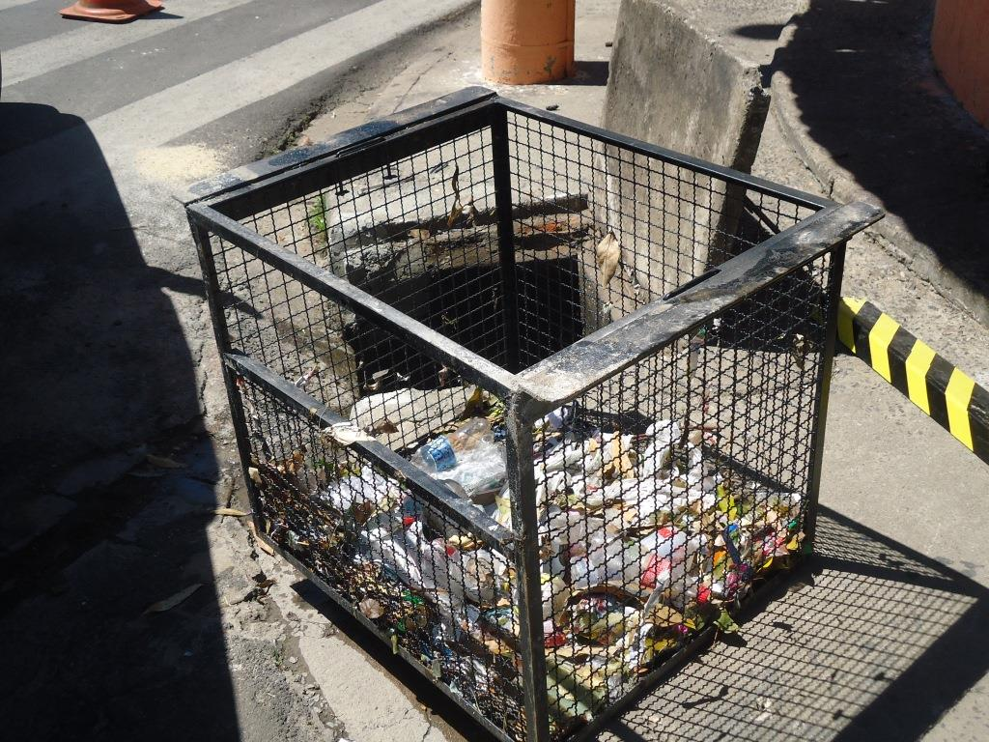

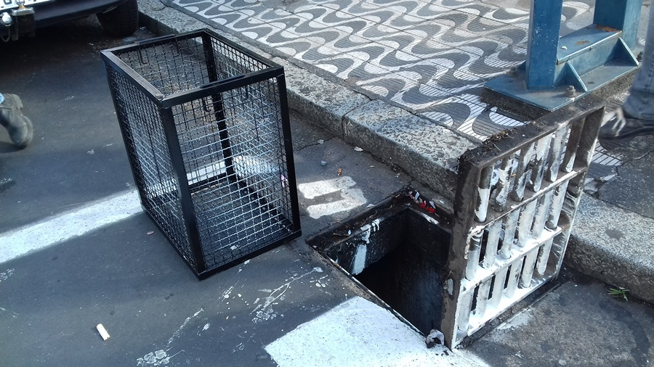

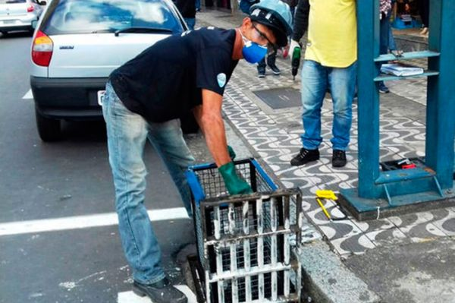

Contando com o apoio dos pares.

Em, 5 de novembro de 2018.

Rafael Cândido Aquino
VEREADOR PROPONENTE

